Exemples d’isostatisme

- Quelques cas de tournage

  - Axe de came en phase 10

Mise en position de la pièce :
- Serrage en mandrin trois mors concentriques sur l’extérieur
- Mise en butée sur une butée de tourelle

    - Dessinez la mise en position de la pièce suivant les deux parties de la norme

Mise en postion selon la première partie de la norme (réservée aux gammes) | Mise en postion selon la deuxième partie de la norme (réservée aux contrats de phase)
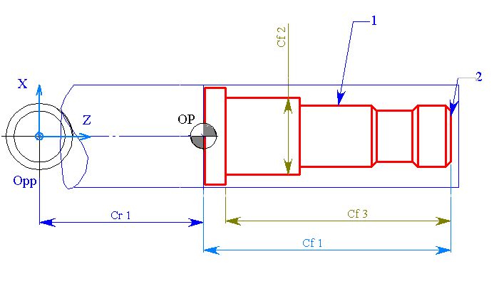

    - Expliquer les symboles utilisés dans la deuxième partie de la norme

Symbole utilisé | Type de technologie | Nature de la surface de la pièce | Fonction de l’élément | Nature du contact

  - Corps de la lampe Mag-Laf en phase 10

Mise en position de la pièce :
- Serrage en mandrin trois mors concentriques sur l’extérieur
- Appui plan sur l’arrière de la pièce

    - Dessinez la mise en position de la pièce suivant les deux parties de la norme

Mise en postion selon la première partie de la norme (réservée aux gammes) | Mise en postion selon la deuxième partie de la norme (réservée aux contrats de phase)
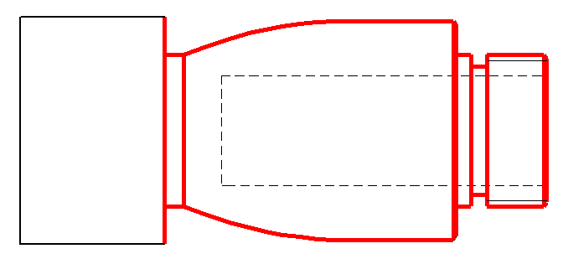

    - Expliquer les symboles utilisés dans la deuxième partie de la norme

Symbole utilisé | Type de technologie | Nature de la surface de la pièce | Fonction de l’élément | Nature du contact

  - Corps de la lampe Mag-Laf en phase 20

Mise en position de la pièce :
- Serrage en mandrin trois mors concentriques sur le grand ∅ extérieur
- Appui plan sur l’épaulement arrière de la pièce

    - Dessinez la mise en position de la pièce suivant les deux parties de la norme

Mise en postion selon la première partie de la norme (réservée aux gammes) | Mise en postion selon la deuxième partie de la norme (réservée aux contrats de phase)
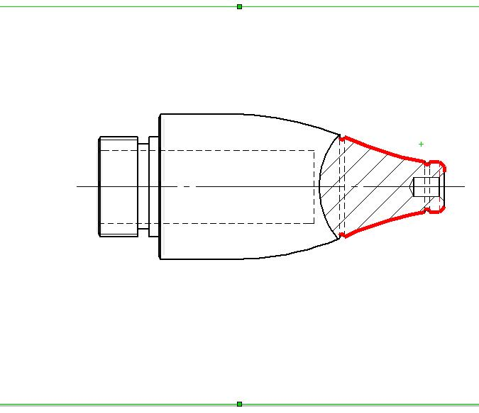

    - Expliquer les symboles utilisés dans la deuxième partie de la norme

Symbole utilisé | Type de technologie | Nature de la surface de la pièce | Fonction de l’élément | Nature du contact

- Quelques cas de fraisage

  - Insert en phase 40

Mise en position de la pièce :
- Serrage en mandrin trois mors concentriques sur le grand ∅ extérieur
- Appui ponctuel sur le fond de la pièce

    - Dessinez la mise en position de la pièce suivant les deux parties de la norme

Mise en postion selon la première partie de la norme (réservée aux gammes) | Mise en postion selon la deuxième partie de la norme (réservée aux contrats de phase)
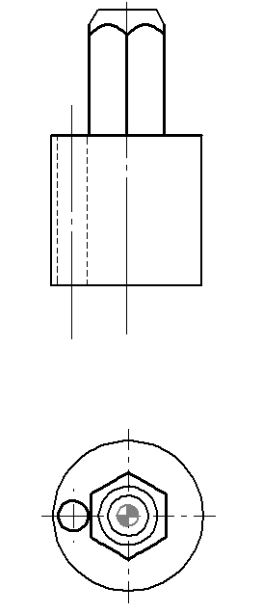

    - Expliquer les symboles utilisés dans la deuxième partie de la norme

Symbole utilisé | Type de technologie | Nature de la surface de la pièce | Fonction de l’élément | Nature du contact
  - Insert en phase 50

Mise en position de la pièce :
- Appui plan sur le fond de la pièce
- Centrage dans le trou central ∅ 8mm
- Centreur dégagé (locating) dans le trou du haut ∅ 6 mm
- Serrage sur le plan de chaque coté de l’hexagone

    - Dessinez la M.I.P.de la pièce suivant les deux parties de la norme

Mise en postion selon la première partie de la norme (réservée aux gammes) | Mise en postion selon la deuxième partie de la norme (réservée aux contrats de phase)
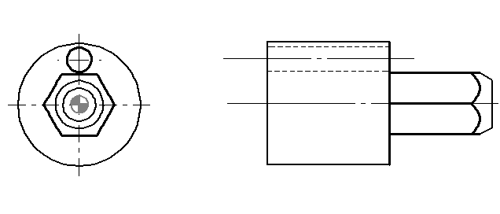

    - Expliquer les symboles utilisés dans la deuxième partie de la norme

Symbole utilisé | Type de technologie | Nature de la surface de la pièce | Fonction de l’élément | Nature du contact

